**上海市汽车行业协会2023年前三季度统计分析**

伴随政策组合拳效应逐步显现，我国经济运行持续恢复，积极因素累积增多，产需两端继续改善，企业对市场预期总体保持乐观，制造业景气面较8月进一步扩大。

三季度，汽车产销整体表现好于预期。国家层面出台了一系列促消费的政策，地方层面积极响应，相继制定出台了发放消费券、购车补贴等措施，加之秋季企业新品集中上市，物流行业企稳回升也带动了货车的增长，市场总体呈现“淡季不淡，旺季更旺”的态势，车市热度延续"金九银十”效应重新显现。9月，汽车产销量均创历史同期新高，新能源汽车和汽车出口延续良好表现。

我们预计，随着各项促汽车消费、稳行业增长政策持续落地，效应不断累积，将对四季度汽车市场形成有力支撑，有助于汽车行业实现全年稳增长目标。

**一、2023年****前三季度全国汽车市场概述**

**1、全国****汽车市场2023年前三季度产销量：**

据中国汽车工业协会整理的国家统计局数据显示，前三季度，我国经济运行生产稳步恢复，随着各项汽车促销消费、稳行业增长政策持续落地，效应不断积累，这对汽车市场是有力的支撑，同时有助于汽车行业实现全年稳增长的目标。9月汽车产销延续环同比双增长态势，汽车产销分别完成285万辆和285.8万辆，环比均增长10.7%，同比分别增长6.6%和9.5%。1至9月，汽车产销分别完成2107.5万辆和2106.9万辆，同比分别增长7.3%和8.2%，较1-8月生产增速回落0.1个百分点，销售增速提升0.2个百分点

如下图所示 单位：万辆

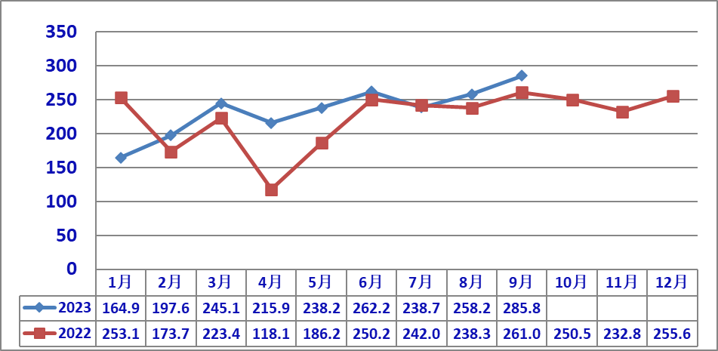

据中国汽车工业协会整理的国家统计局数据显示，汽车制造业工业增加值同比增长11.4%，高于同期规模以上工业7.4个百分点，汽车行业工业增加值保持较快增长。汽车制造业固定资产投资同比增长20.4%，高于全国固定资产投资17.3个百分点。汽车制造业完成营业收入71149.9亿元，同比增长10.4%；汽车制造业利润3459.9亿元，同比增长0.1%，占规模以上工业企业利润总额的比重为6.4%。汽车制造业利润率为4.9%。汽车类零售额为34837亿元，同比增长4.6%，占全社会消费品零售总额的10.2%。全国汽车商品累计进出口总额同比增长14.6%。其中进口金额同比下降18%；出口金额同比增长33.9%。

据公安部统计，截至2023年9月底，全国机动车保有量达4.3亿辆，其中汽车3.3亿辆，新能源汽车1821万辆；机动车驾驶人5.2亿人，其中汽车驾驶人4.8亿人。前三季度新注册登记机动车2601万辆，新注册登记汽车1817万辆。2023年前季度，全国新注册登记汽车1817万辆，同比增长4.4%，一季度、二季度、三季度新注册登记汽车分别为588万辆、587万辆、642万辆。新能源汽车保有量达1821万辆，占汽车保有量的5.5%。其中，纯电动汽车保有量1401万辆，占新能源汽车总量的76.9%。前三季度新注册登记519.8万辆。同比增长40%，占汽车新注册登记量的28.6%，一季度、二季度、三季度新注册登记新能源汽车分别为144万辆、170.9万辆、204.9万辆。

**2、2023年前三季度汽车销售趋势**

据中国汽车工业协会统计， 9月，汽车国内销量241.4万辆，环比增长11%，同比增长4.5%；汽车出口44.4万辆，环比增长9%，同比增长47.7%。1至9月，汽车国内销量1768万辆，同比增长1.9%；汽车出口338.8万辆，同比增长60%。这个数据展示了中国汽车市场的强劲复苏和活力。这表明中国消费者对汽车的需求依然旺盛，汽车仍然是大多数家庭必不可少的交通工具和生活必需品。

从前三季度乘用车市场表现来看，国家和各地相继出台的促销政策、新能源汽车销量和出口的持续增长，共同推动了前三季度乘用车市场的产销双增长。从中长期来看，我国汽车市场总体处于普及的后期，居民对汽车的消费需求依然强烈，加上产业转型和消费升级带来的行业红利，为乘用车市场今后保持稳定增长提供了充分保障。

如下图所示 单位：万辆

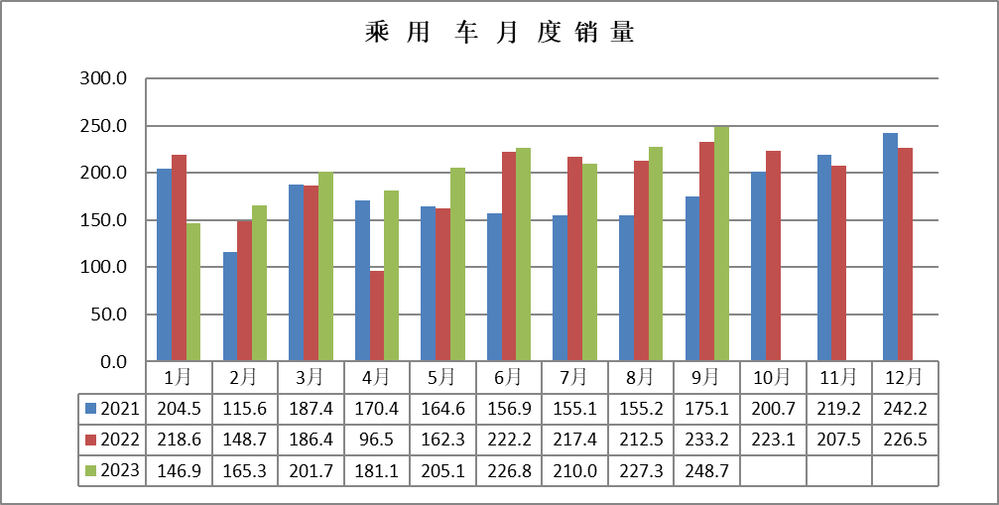

**3、汽车销售结构**

**（1）乘用车销售**

2023年9月，乘用车产销分别完成249.6万辆和248.7万辆，环比分别增长9.7%和9.4%，同比分别增长3.5%和6.6%，低于汽车总体销量的2.9个百分点。其中，乘用车国内销量210.6万辆，环比增长9.5%，同比增长1.1%；乘用车出口38.1万辆，环比增长9.3%，同比增长52.6%。

前三季度乘用车产销分别完成1816.8万辆和1813万辆，同比分别增长5.6%和6.7%，低于汽车总体销量的1.4个百分点，国内乘用车销量1529.1万辆，与上年同期持平；乘用车出口283.9万辆，同比增长67.4%。

前三季度乘用车各车型销售量及同比降幅如下表：单位：万辆

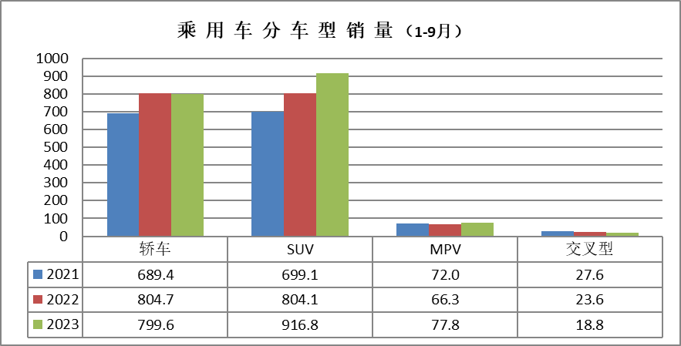

在乘用车主要品种中，与上年同期相比，运动型多用途乘用车和多功能乘用车产销明显增长，基本型乘用车产销微降，交叉型乘用车产销呈两位数下降。但从占有率分析：基本型轿车占乘用车总销量的44.1%，同比下降0.6%；运动型SUV的占有率为50.57%,同比上升14.0%；而多功能、交叉型合计仅占乘用车市场的5.3%，同比上升7.5%；可见消费者的喜好程度。

据中汽协2023年前三季度在乘用车销量中的统计数据来看（从排量分析（不含CKD））：

--纯电动的乘用车销量419.05万辆，同比增长24.02%

—排量≤1.0升的乘用车销售1.9万辆，同比下降60.76%；

—1.0升<排量≤1.6升的乘用车销售882.27万辆，同比增长4.78%;

--1.6升<排量≤2.0升的乘用车销售459.0万辆，同比增长0.34%；

—2.0升<排量≤2.5升的乘用车销售34.26万辆，同比下降20.16%；

—2.5升<排量≤3.0升的乘用车销售1.61万辆，同比增长19.79%；

--3.0升<排量≤4.0升的乘用车销售2451辆。

据中汽协2023年前三季度在乘用车销量中的统计数据来看，AO级、A级市场份额呈下降态势，B+级呈上升态势。传统燃油乘用车中，目前销量仍然主要集中在A级，累计销量688.6万辆，同比下降4.7%；在新能源乘用车中，除AOO级同比下降外，其他均呈正增长，其中D级涨幅最大。目前销量仍然主要集中在A级，累计销量236.1万辆，同比增长49.8%。而价格区间呈明显的结构性向上趋势，1至9月，传统燃油乘用车中，35万以上同比呈现正增长。目前销量仍主要集中在10-15万级，累计销量415万辆，同比下降3.7%。在新能源乘用车中，8-25万、30万以上同比呈现正增长，其中35-40万级涨幅最大。8万以下、25-30万同比下降。目前销量仍主要集中在15-20万级，累计销量193.3万辆，同比增长66.4%。

**（2）商用车产销**

据中国汽车工业协会统计分析，相较乘用车，商用车由于直接受政策影响明显，因此总体产销形势明显好与乘用车市场，商用车产销展现企稳增长态势。1至9月，商用车产销分别完成290.7万辆和293.9万辆，同比分别增长19.8%和18.3%。在商用车主要品种中，与上年同期相比，客车、货车产销均呈两位数增长，其中客车产销增速高于货车，同时，商用车出口同比快速增长。

商用车月度销量 如下图所示： 单位：万辆



2023年前三季度，货车产销分别完成255.9万辆和259.2万辆，同比分别增长19.4%和17.8%，在货车主要品种中，与上年同期相比，四大类货车品种产销均呈不同程度增长，其中重型货车产销增速更为明显。客车产销分别完成34.8万辆和34.6万辆，同比分别增长22.7%和22.4%，在客车主要品种中，与上年同期相比，三大类客车品种产销均呈两位数较快增长。1至9月，商用车国内销量238.9万辆，同比增长15.9%；商用车出口54.9万辆，同比增长30.2%。

据中汽协2023年前三季度在商用车五大类商品中的统计来看：

—客车产销分别为34.18万辆34.03万辆，同比分别上升23.81%和23.43%；

— 客车非完整车辆产销分别为0.59万辆和0.61万辆，同比分别下降18.78%和17.15%；

—货车产销分别为198.54万辆和201.47万辆，同比分别上升16.78%和14.94%；

—半挂牵引车产销38.44万辆和38.69万辆，同比分别上升70.13%和62.72%；

—货车非完整车型产销分别为18.97万辆和19.07万辆，同比分别下降12.6%和9.17%。

**（3）中国品牌乘用车**

中国品牌乘用车市占率延续不断提升态势，究其原因与产品提升力有关。在产业变革之际，中国品牌乘用车企业抢抓发展机遇，全面推动品牌向上发展战略，进一步缩小了与国外优势汽车企业之间的差距。另外，对年轻消费者需求的精准把握，加上本土供应链优势，中国品牌抢占了更多机会。

据中汽协前三季度统计数据显示，中国品牌乘用车合计销量达989.5万辆，同比增长21.2%，占乘用车销售总量的54.6%，占有率比上年同期提升6.5个百分点，远高于乘用车市场整体增幅（6.7%）。在主要外国品牌中，与上年同期相比，美系和韩系销量呈小幅增长，其他三大主要品牌销量呈不同程度下降。中国品牌轿车、SUV和MPV市场占有率分别为46.5%、60.1%和60.7%，与上年同期相比，中国品牌轿车、SUV和MPV市场占有率均呈不同程度增长。

9月，国内生产的高端品牌乘用车销量完成40.9万辆，环比增长3.1%，同比增长1.1%。1至9月，国内生产的高端品牌乘用车销量完成320.6万辆，同比增长15.3%。

如下图所示：中国品牌乘用车月度市场份额：

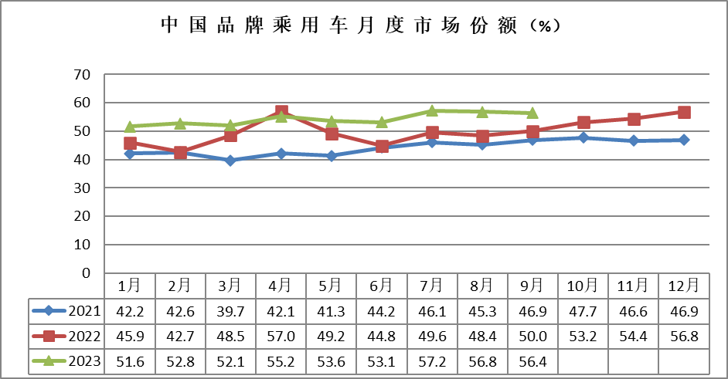

**（4）主要汽车生产企业**

前三季度，汽车销量排名前十位的企业（集团）销量合计为1791.5万辆，同比增长5.6%，较1至6月上升0.4个百分点，占汽车销售总量的85%，底于上年同期2.1个百分点。其中，前三家累计销量合计779.9万辆，同比增长6.9%，市场集中度为37%；前五家累计销量1146.4万辆，同比增长6.1%，市场集中度为54.4%。

前十汽车生产企业集团销量及市场占有率 如下图（销量单位：万辆）

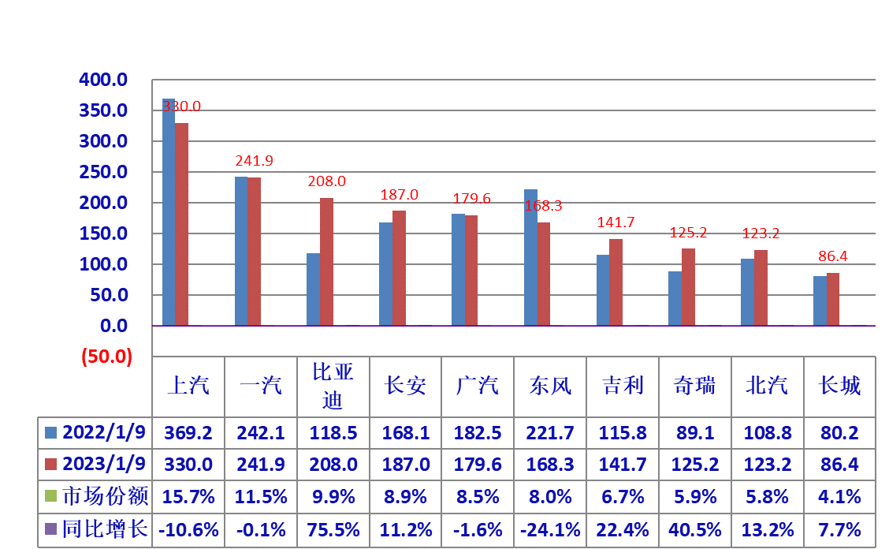

在汽车销量排名前十位企业中，与上年同期相比，比亚迪股份销量增速最为显著，奇瑞控股、吉利控股、北汽集团和长安汽车也呈两位数增长。长城汽车小幅增长，其他企业集团呈不同程度下降。

**4、新能源汽车**

近年来，新能源汽车销量增长举世瞩目，在能源变革的背景下，新能源汽车成为各国经济的重点发力方向，政府的政策支持、技术进步和消费者对可持续交通的需求都将有助于促进新能源汽车销售。2023年，新能源汽车销量有望超过1500万辆，预计未来新能源汽车销量将持续增长并占据更大的市场份额。

截至目前，中国已成为全球最大的新能源汽车市场，美洲地区新能源汽车销量份额有望在近两年内快速增长。预计到2024年，中国新能源汽车销量占比为65.4%，欧洲为15.6%，美洲为13.5%。预计到2024年，中国、欧洲和美洲三个地区新能源汽车销量总和占全球市场的份额将继续上升。

据中汽协三季度统计数据显示，2023年9月，新能源汽车产销分别完成87.9万辆和90.4万辆，环比分别增长4.3%和6.8%，同比分别增长16.1%和27.7%。2023年前三季度，全国新能源汽车产销分别完成631.3万辆和627.8万辆，同比分别增长33.7%和37.5%。市场占有率达到29.8%，比1至8月提升0.3个百分点。其中，新能源乘用车累计销量占乘用车总销量比重达到34.6%，同比增长7.8个百分点，比上半年下降1.5个百分点。

在国内市场，以及智能化、电动化技术的快速迭代，电动汽车的价格与性能对消费者的吸引力日益增强，消费者开始享受到好产品带来的技术红利、产业将进入稳步增长阶段。2022年，中国新能源汽车销量占据中国汽车市场份额的25.6%；到2023年年底，中国新能源汽车销量预计将达到998.4万辆，市场份额有望达到36.3%；到2024年，中国新能源汽车销量有望突破1300万辆，市场份额将达到47.1%；同时，出口市场的规模和份额有望逐渐扩大，推动中国车市持续良好发展。

据中汽协会前三季度新能源汽车销售情况见下表（销量：万辆%）



据中汽协2023年前三季度新能源乘用车销量来看：前三季度新能源乘用车销量为627.8万辆，同比增长37.5%，其中纯电动汽车销量446.8万辆，同比增长24.9%；插电式混合动力汽车销量为180.7万辆，同比增长83%。前三季度，新能源汽车销量排名前十的企业集团合计销量为545万辆，同比增长44.8%，占新能源汽车销售总量的86.8%，高于上年同期7.5个百分点。销量前三位企业集团累计销量为340.9万辆，同比增长44.8%，市场份额54.3%，销量前五位企业集团累计销量为423.8万辆，同比增长50.2%，市场份额67.5%。

**5、汽车进出口**

强大的中国新能源汽车产业已展现出较强的溢出效应，除了自主品牌整车出海，以动力电池为代表的新能源汽车“三电”供应链产业也在高歌进军海外市场。树立品牌是我国新能源汽车产业出海的当务之急，开拓国际市场、针对海外市场树立起自身的品牌理念是这一阶段的重点方向。此外，随着新能源汽车海外销量增长，服务渠道零散、售后服务流程有待完善……这些都是车企立足海外市场必须面对的问题。

据中国汽车工业协会统计，我国汽车出口已连续两个月超40万辆，2023年前三季度，汽车企业出口量为338.8万辆，同比增长60%。汽车出口增长迅速，对市场整体增长贡献显著。在整车出口量排名前三位企业是上汽（76.1万辆）、奇瑞（64.8万辆）和特斯拉（26.5万辆）。从增速上来看，比亚迪出口15.4万辆，同比增长5.2倍；奇瑞汽车出口64.8万辆，同比增长1.1倍；长城汽车出口21.2万辆，同比增长89.4%。

分车型看，乘用车出口283.9万辆，同比增长67.4%；商用车出口54.9万辆，同比增长30.2%。其中，传统燃油车汽车出口256.3万辆，同比增长48.3%，新能源汽车出口82.5万辆，同比增长1.1倍；

据中汽协2023年前三季度汽车出口的统计数据来看：

乘用车出口283.89万辆，同比增长67.41%；其中:

--纯电动汽车出口73.45万辆，同比增长121.73%；

--插电式混合动力汽车出口6.54万辆，同比增长51.35%；

--普通混合动力汽车出口1.03辆；

--汽油汽车出口196.34万辆，同比增长52.58%；

--柴油汽车出口6.52万辆，同比增长92.76%；

商用车出口54.93万辆，同比增长30.25%。其中：

--柴油汽车出口42.42万辆，同比增长33.46%；

--汽油汽车出口9.34万辆，同比增长9.02%；

--插电式混合动力汽车出口85辆，同比下降77.75%；

--纯电动汽车出口2.66万辆，同比增长63.51%；

--天然气汽车出口4912辆，同比增长231.0%；

2023年前三季度汽车出口情况见下表：



**二、2023年前三季度上海产汽车产销情况：**

据上海汽车销售协会公布数据分析,由于今年经济下行压力较大和油价的不断连涨，燃油车的使用成本持续增加，消费者购车欲望持续下降；另外在新能源及自主品牌挤压市场空间下，大多数传统燃油车品牌的市场被进一步压缩，导致整体汽车市场的表现不及预期，虽然1至9月的合计推算的新车销量同比增加了近20%，但去除因去年封控近3个月的影响因素，实际今年上海汽车市场的累计新车推算销量还是呈下滑状态的。但是，我们也看到一些汽车市场上的新的希望：

高端品牌车型的产品渠道下沉，导致全市高端品牌的新车销量表现还是可圈可点的。混动车停发新能源牌照后，并没有影响上海新能源汽车市场的整体行情，新能源汽车市场仍然持续向好；新能源汽车市场渗透率过半，有力地保证了全市汽车销售市场的稳定。下半年政府出的台一系列汽车促消费政

2023年前三季度，据上海汽车行业协会数据统计：上海汽车本地产销分别为136.55万辆和146.86万辆（不含上汽外地产），同比分别下降16.36%和9.6%，远低于全国汽车行业产销水平。新能源汽车销量为24.04万辆，同比增长41.16%。其按大类车型统计：乘用车产销分别为126.42万辆和136.7万辆，同比分别下降17.55%和10.35%；商用车产销分别为10.13万辆和10.16万辆，同比分别增长1.91%和2.83%。

1、2023年前三季度上海产汽车销售走势图如下：

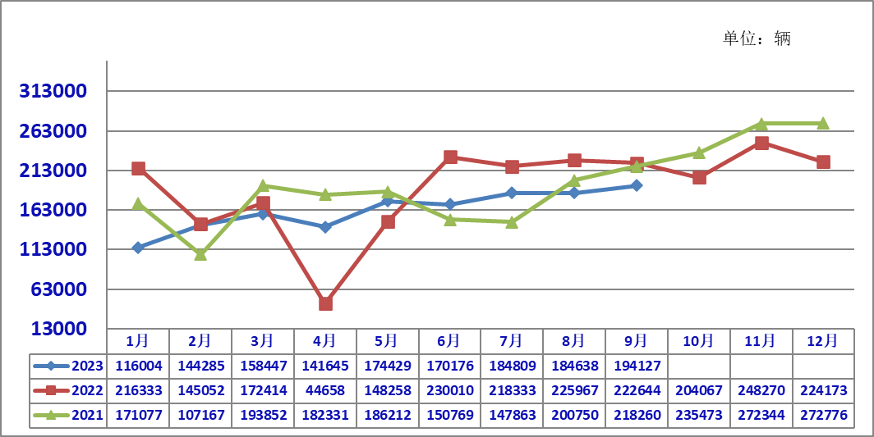

**2、上海本地产乘用车销售结构比较**

**单位：辆**

2023年前三季度上海本地产的乘用车销售结构分析：

基本型乘用车共销售78.02万辆，占乘用车销售比重57.07%，比上年同期下降0.9个百分点，销量同比下降11.72%。比上年同期下降23.22个百分点；

运动型多用途乘用车（SUV）共销售51.53万辆，占乘用车销售比重37.7%，比上年同期增长0.84个百分点，销量同比下降8.33%，比上年同期下降4.7个百分点；

多功能乘用车（MPV）销售7.15万辆，占乘用车销售比重3.8%，比上年同期下降1.3个百分点，销量同比下降8.3%，比上年同期下降收窄6个百分点；

按排量分析（基本型乘用车）

--排量≤1.0升的乘用车销售为83626辆,同比增加1.8倍；比上年同期下降80%；

--1.0升<排量≤1.6升的乘用车销售为45.71万辆，同比下降26.3%，比上年同期下降28.4%；

--1.6升<排量≤2.0升的乘用车销售为23.63万辆，同比增加11.57%；比上年同期下降9.5个百分点；

--2.0升以上的乘用车销售548辆，同比下降86.1%；

新能源乘用车销量为22.87万辆，同比增长46.32%，新能源商用车销量1.17万辆，同比下降16.52%。

**3、上海各汽车有限公司（含外地产）销售表现：**

根据上海汽车集团股份有限公司公布的2023年前三季度产销快报数据显示，上汽集团上半年整车累计销售为337.74万辆，同比下降10.42%。其中：新能源汽车累计销售64.89万辆，同比下降7.1%，出口及海外基地累计销售83.79万辆，同比上升21.75%。

具体情况如下：

-上汽大众汽车有限公司累计销售83.23万辆,同比下降113.5%；

-上汽通用汽车有限公司累计销售72.43万辆，同比下降15.18%；

-上汽集团乘用车分公司累计销售65.05万辆，同比增长6.44%；

-上汽通用五菱汽车股份有限公司累计销售88.64万辆，同比下降17.65%；

-上汽大通汽车有限公司累计销售16.18万辆，同比增长6.39%；

-智己汽车科技有限公司累计销量1.51万辆，同比增长391.39%；

-上汽正大有限公司累计销售1.47万辆，同比下降40.07%；

-上汽通用五菱汽车印尼有限公司累计销售1.55万辆，同比下降17%；

-名爵汽车印度有限公司累计销售4.68万辆，同比上升32.35%；

**4、上汽集团汽车及乘用车品牌汽车销售表现情况：**

耐住性子，转型成效初显。今年，上汽集团通过优化结构、降本增效，实现了营收、净利双增长。随着“新能源汽车发展三年行动计划”不断加快实施，上汽新老赛道切换平稳推进。在今年的“上海设计100+”世界设计之都大会评选会上，智己LS7、飞凡F7、别克Electra-X概念车、上汽大通MAXUS探索家和珠峰重卡房车，以及申沃双源无轨电车荣获“上海设计100+”大奖。上汽充分利用自身技术优势，加快全新电动车型的开发，买船出海，出口业务持续增长。上汽集团已连续多年成为中国汽车出口销量的领头羊。

今年前三个季度，上汽整车批发销量分别为89万辆、118万辆、131万辆，成功实现“逐季环比连涨”，新能源汽车“同环比双增”。今年1至9月份，上汽新能源汽车终端交付量达到68.3万辆，同比增长18.2%，销量规模位居中国车企第二。

海外市场继续“强势领跑”。1至9月份，上汽在海外市场累计批发销量达83.8万辆，同比增长21.8%，在中国汽车企业中继续强势领跑。自主品牌MG在欧洲市场延续亮眼表现，单月销量达2.8万辆，实现同比翻番，在英国、德国、法国、意大利、西班牙、瑞典、挪威、爱尔兰等市场新车销量排行榜上名列前茅;MGZS成功夺得西班牙汽车市场单一车型月度销量冠军。

据中汽协2023年前三季度乘用车统计销售量排列前十的品牌种类中的销量数据来看：上汽集团旗下的乘用车品牌朗逸销量为24.05万辆，排在轿车第四位，占轿车销量前十品牌销量的11.04%；名爵MGZS的销量分列SUV销量第六位，共销售17.51万辆，占SUV销量前十品牌销量的8.03%；别克GL8、五菱宏光和五菱佳辰分列MPV销量第二、第五和第八位，共销售18.11万辆，占MPV销量前十品牌销量的33.96%。

**三、上海市汽车行业经济运行其他表现**

全球汽车产业正在加快步入电动化、智能化的全新时代，中外汽车产业都面临着创新转型、可持续发展的巨大挑战。在不断深化全球合作的基础上，依托国内领先的海外市场规模和全球最完整的新能源产品型谱，上汽集团通过国内外、业内外广泛合作来实现共同发展。通过广泛合作，上汽成为国内唯一一家“全产业链出海”的汽车企业，目前在海外构建了包括创新研发中心、生产基地、营销中心、供应链中心及金融公司在内的汽车产业全价值链，产品和服务进入全球100多个国家和地区。上汽依靠合作共赢做大规模，从一家地方性企业发展成为中国领先的汽车集团，连续十七年保持国内第一。上汽在合作的基础上做强自主，促进自身发展从合资经营为主，到合资经营与自主创新并举的战略转变，实现自主品牌占据“半壁江山”，同时，上汽进一步瞄准电动智能网联新赛道，全力推动技术创新、模式创新、生态创新，并启动“新能源出海”，不断提升全球合作的广度与深度。

**1、据上海市统计局公布的数据**

2023年1至9月，全市规模以上工业总产值为28724.54亿元，同比增长1.4%；其中，汽车制造业完成工业总产值5284.54亿元，增长10%，占市规模以上工业总产值18.4%。 另外，据上海市统计局公布的规模以上工业经济效益指标数据来看（国有控股），汽车制造业前三季度营业收入为6661.27亿元，同比增长8.9%，占市规模以上营业收入的20.08%;利润总额为272.24亿元，同比下降11.1%，占市规模以上工业利润总额的14.22%，税金总额为114.08亿元，同比下降13.4%，占市规模以上税金总额的7.8%。

在对上海汽车行业协会纳入的上汽集团统计范围的近80家（含规模以上企业）企业来看，上半年实现工业总产值为2532.23亿元，同比下降2.77%，；营业收入为3737.64亿元，同比增长1.34%，利润总额为170.66亿元，同比下降23.46%；税金总额为52.45亿元，同比下降13.32%，从业人员平均数为8.78万人，同比下降3.59%。

**2、上汽集团外汽车配套企业经济运行基本情况 ：**

在对集团外近15家上汽集团外汽车配套企业的统计结果显示（去年同期20家），前三季度工业总产值为56.97亿元，同比下降19.97%，产值占协会上汽集团外汽车配套企业统计范围比重的2.2%；营业收入74.08亿元，同比下降18.06%；利润总额5.68亿元，同比增长2.22%；主营收入为69.83亿元，同比下降19.66%；各占协会上汽集团外企业统计范围比重分别为1.9%、3.2%和1.9%；资产总计132.3亿元，同比下降25.67%；负债63.19亿元，同比下降17.99%；税金及附加为0.24亿元，同比下降22.3%。

经济运行其他一些指标方面情况如下：

-- 三项费用2.66亿元，占主营收入为3.81%，低于去年1.99个百分点；

-- 研发费用1.83亿元，同比下降24.43%，占主营收入2.6%；比上年下降0.2个百分点；

-- 应收帐款35.16亿元，同比下降21.93%； 存货17.78亿元，同比下降24.73%，其中产成品11.43亿元，同比下降16.31%；

从以上数据可以看出，前三季度集团外的配套企业，在企业产值、营业收入、企业利润等各项经济指标都降幅较大，疫情影响还没完全回复，但随着国家政策组合拳效应逐步显现，经济运行持续恢复，企业的经营运行会继续向好的方向发展。

上海市汽车行业协会信息统计部

2023年11月1日